广东省各大市及部分名校2013年1月高三语文试卷分类汇编
语言表达及运用专题
茂名市一模
五、本大题2小题，每小题6分，共12分。
22．下面的图表，是国家统计局于2012年8月公布的我国经济发展的一些数据。（1）请
根据图表的内容，在语段的横线处填上合适的内容，使语意完整，语句连贯（不用计算数据）。（4分）
图1 2003－2011年国内生产总值及其增长速度

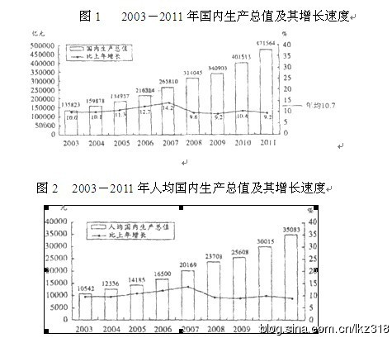
图2 2003－2011年人均国内生产总值及其增长速度

2003－2011年，我国经济持续较快发展。_____________________________,其中有六年
实现了10%以上的增长速度。在受国际金融危机冲击最严重的2009年，________________
________。在国内生产总值（经济总量）稳步增长的同时，_______________________________
______。2011年，我国人均国内生产总值达到35083元。
（2）综合上面两幅图表的信息，得出的结论是：_____________________________。（2分）23．在你三年的高中时光里，你不仅见证了自己的成长足迹，更见证了整个中华民族的复兴
之历程，这其中有灾难，更有自豪。玉树地震、甬温线铁路追尾事故、北京“7·21“特大暴雨灾难、钓鱼岛被日本非法窃取……给我们留下了痛苦或愤怒的记忆;上海世博会成功举行，天宫神八交会对接、中国首艘航母入列、十八大胜利召开、莫言获得诺贝尔文学奖……让我们骄傲与自豪。请你自选一个事件，拟写80字的一段（含标点符号），要求语言鲜明、生动、语意连贯，至少使用两种修辞手法，表达你最真的感受。（6分）
五、【语言表达运用】 （12分）
22.【语言简明、连贯，内容完整】 （6分）
(1)国内生产总值年均增长10.7%。依然实现了9.2%的增速。人均国内生产总值也快速（稳步）增加。（答对一条横线得2分，两条得3分，全对得4分）
(2)国民经济连上新台阶，社会生产力和综合国力显著提升。或：我国经济持续较决发展，
经济总量稳步增长。或：我国国内生产总值和人均国内生产总值连续九年增长，但增幅均放缓。（2分）
23.【语言形象、生动，修辞】 （6分）示例略。评分标准：自选一个事件，80字（含标点符号），要求语言鲜明、生动，至少使用两种修辞手法，表达最真的感受。

珠海市
五、本大题2小题，共12分。
22．下面这幅图是2012年9月在天津举办的第九届全国大学生运动会的会徽，请从三方面描述这个会徽形象，并说明寓意。（6分）


23．假如你是班长，受班主任委托召集学生代表座谈，收集对班级管理的意见和建议。以下是部分学生的发言：
A．谁跟谁一个宿舍他说了算！他又不了解我们彼此的关系和生活习惯，“乱点鸳鸯谱”害苦了我们，我建议分宿舍自由组合。
B．自由组合也不一定好啊。爱玩爱闹的自由组合到一起，就寝时说笑不停那可怎么办？
C．先自由组合，老师再审核把关比较好。
D．我赞成C的观点。不仅宿舍可以这样分，座位也可以这样分。
E．老师审核？那还不是老师自己说了算吗？
F．不能这么说，学生还是应该听从老师安排的。他的安排自有一定道理。我觉得老师做决定前多做做当事人思想工作，以理服人就好了。
请你将这部分同学的意见整理一下，口头转达给班主任，要求内容信息全面、表达委婉得体，不超过60字。（6分）

22、参考答案：
①设计构思整体以“9”构成第九届这一特定的时间概念（1分），也像一只熊熊燃烧的火炬——寓意运动圣火“青春之火”（1分）；
②会徽融入了“津”英文字首“J”、腾飞的“和平鸽”、“舞动的手”、奔腾的“浪花”等设计元素（1分，说出其中一点即可）；象征了天津与大学生运动会的融合、汇聚、发展（1分）；
③“跑道”（1分）则蕴含了奋进（1分）的大学生运动会，体现出“团结、奋进、文明、育人”的大学生运动会主题理念；
④会徽整体似一只展翅腾飞的“凤凰”冲天逐日的写意图，它是大学生运动会精神的形象化。
每点2分,说出设计的造型1分，解释其寓意1分；答对其中三点即可的满分，解读合理酌情给分。

23、参考答案：老师，同学们希望分宿舍和分座位先自由组合，分得不合适的您指出来，让我们明白不合适的地方在哪，然后再调整，您看可以吗？
评分要点内容占3分，包含：1.分宿舍和分座位（只谈其一不给分），2.先自由组合再老师调整；3.老师调整前先做思想工作（以上要点，一点1分）；
表达占3分，包含:1.表达委婉，滤去过于直接的批评，如“不要老师自己说了算” 2. 表达诚恳，用商量语气：不能用“要求”而应用“希望”“可以吗？”等；3 .尽量使用口头语，通俗易懂。如不说“做当事人的思想工作”等。超字另扣一分，有语病另扣1分，总分扣完6分为止。
广州市
五、本大题2小题，每小题6分，共12分。
22.阅读下面的材料，完成题目。（6分）
张清是华南理工大学建筑学院2010级的学生，为实现“远行”的梦想，大学期间，他一直靠打工赚钱，除了支付学费和生活费外，还点滴积累旅游资金。终于在2012年的暑假，他以不足1.5万元的费用独自完成了长达32天的欧洲之旅。在完全陌生的旅途中，他走到哪里，就在哪里交朋友。32天中,他总共搭了41次长途便车，在新结识的朋友家中借宿29天。现在，他又在为实现美洲之旅而策划着呢！
花城中学学生会拟邀请张清与同学们座谈，请根据上述材料，按要求将下面的海报补写完整。
海 报
张清，一位普通的大学生，他带着梦想出发， ① （不超过10个字） ，独自完成了这趟令人羡慕、不可思议的“梦想之旅”。他的旅途充满考验， ②（不超过10个字） ，人地生疏。
③（使用一种修辞手法） 就让我们在交谈中找寻答案吧！
时间：1月10日19：00
地点：小礼堂
花城中学学生会
2013年1月8日
23.阅读下面的表和图，完成题目。（6分）
中学生对“垃圾分类”认知状况表
是否愿意参与垃圾分类 |  | 是否了解垃圾分类方法
愿意 | 不愿意 | 很了解 | 不很了解 | 不了解
90.1% | 9.9% | 5% | 64.6% | 30.4%
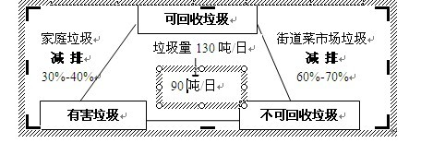

“垃圾分类预计成效”示意图
（1）根据上表，概括中学生对 “垃圾分类” 认知的基本状况。要求不出现数字，不超过30个字。（2分）
（2）结合以上图、表，给学校拟写一条加强“垃圾分类”宣传教育的建议。（4分）

22．【压缩、连贯、得体、生动】（6分）
答案示例：
第一条横线：32天周游欧洲
第二条横线：资金短缺
第三条横线：他是怎样实现梦想的呢？
［6分。横线一，传奇经历，2分；横线二，旅途困难，1分；横线三，吸引听众，3分（修辞1分，内容2分）；语言不连贯、不得体，酌情扣分。］
23．【准确、简明、得体】（6分）
（1）中学生普遍愿意参与垃圾分类，但大多数不了解垃圾分类方法。
［2分。愿意参与，1分；不了解分类方法，1分。］
（2）开展专题活动，了解分类方法，倡导减量减排，创建绿色校园。
［4分。开展活动，1分；了解分类方法，1分；减量减排，1分；结合学校，1分。］
惠州市
五、本大题2小题，每小题6分，共12分。
22．阅读下面一则材料，在横线上填写恰当的语句。所填语句不要使用数字。（6分）

时间分配 | 16个无意义音节  记忆百分数 |  | 5段传记文  记忆百分数
 | 立刻 | 4小时后 | 立刻 | 4小时后
全部时间诵读 | 35 | 15 | 35 | 16
1/5时间用于尝试回忆 | 50 | 26 | 37 | 19
2/5时间用于尝试回忆 | 54 | 28 | 41 | 25
3/5时间用于尝试回忆 | 57 | 37 | 42 | 26
4/5时间用于尝试回忆 | 74 | 48 | 42 | 26

这是一份有关尝试回忆效果的实验结果材料。根据这个结果，我们在记忆无意义不连贯材料时，应该_______；相较而言，在记忆连贯段落或文章时，应该_______。但是不管记忆材料有无意义、是否连贯，分配一定比例的时间用于尝试回忆，都_______。
23．岭南中学高三（5）班的张华同学， 2012年12月3日下午在学校足球场捡到一个黑色的小背包，里面有现金217元（其中一张是一百元的，两张是五十元的），一支德国凌美（LAMY）狩猎（Safari）系列磨砂黑色钢笔，一本韩国UMI复古软皮质蓝色封面笔记本，以及一串用博友牌钥匙扣串在一起的五把钥匙。为了尽快找到失主，请你以张华的名义拟写招领启事正文，张华的联系电话为：138138。要求：不超过80字（含标点符号，电话号码占两格）。（6分）
五、本大题2小题，每小题6分，共12分。
22．（6分）【分配大部分时间用于尝试回忆；分配更多时间用于诵读；有利于增强记忆效果。（每项2分，意思对即可。）】
23．（6分）【本人于12月3日下午（1分）在足球场（1分）捡到一个黑色小背包（1分），内有现金、钢笔、笔记本、钥匙等物品（1分）。请失主尽快与高三（5）班张华联系（1分），电话138138（1分）。】
汕头市
五、本大题2小题，共12分。
22. 阅读下面一段登载在2012.10.30《南方日报》“一周热点热议”中的一个“热点”，请你就此 “热点”现象展开“热议”。要求：观点明确，《^有条理，字数不超过60字。（6分）
2012年“重阳节”前后，献爱心活动突然“井喷”了，不少老人遭遇“狂轰滥炸”式献爱心活动。10月23日，合肥市老年公寓前后有4拨爱心人士来给老人们献爱心。这家养老院有一位老人甚至一天被志愿者们洗了 7次脚。
23. 阅读下面一则材料，分别给这则材料加2条形象化的标题，每条不超过15字(6分)。
4000多毫升，这是她11年无偿献出的血量，比她现在身体里參淌的血液还多；3%，这是她拥有的稀有血型(RH阴性“熊猫血”)在汉族人口中的占比。“熊猫之家”，这是她创建的QQ 群，她通过这个群，继续她认为的“平常事”，帮助他人也帮助自己。工作中她虽是普通一员，工作外她总却是扮演“救火队员”的角色，每次都是有求必应献出救命血。
血源招募工作者知道，周晓娟所说的14次“平常事”一点不平常，她献出的每一滴稀有血液，对那些病危的陌生生命而言，是再多的黄金、白银都换不来的。而她总是默默献血不求任何回报，14次从未主动跟受助人联系过。她说，只要条件允许，她的献血之路会一直持续。
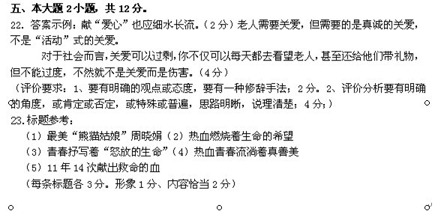
东莞市
五、语言运用题：本大题2小题，共12分。
22．近年来珠三角—些城市在“禁摩”取得成功后，逐渐发展到禁止人力车载客。理由是：有损市容。于是，很多人力车夫在载客当中遭受城管没收交通工具、罚款等处罚。针对此种举措，众说纷纭。请你对“珠三角城市禁止人力车载客”这种做法表明自己的看法，并说明理由。要求：至少使用一种修辞手法。（6分）
23．仔细观察右边这幅漫画，回答问题。 （6分）
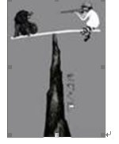
（1）简要说明这幅漫画的主要内容。（4分）
（2）这幅幔画的主旨是什么？（2分）
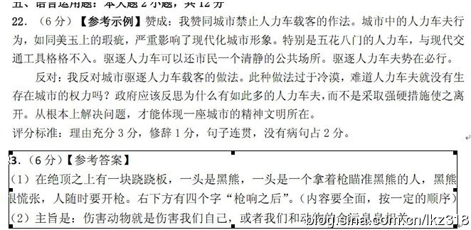
佛山市

五、本大题2 小题，每小题6 分，共 12 分。
22. 佛山市将启动“魅力教师”网络评选活动，请为你的语文老师艾国学写一段宣传文字，吸引网友投票。要求语言鲜明、生动，连贯、得体，至少使用两种修辞手法，不少于60 个字（含标点符号）。

她的每一句话，都是动人的诗句；她的每一节课，都是饱含激情的散文；她的每一次谈心，都是和煦的春风：她时时处处都在用心血浇注祖国的幼苗。亲爱的朋友，请您投艾老师一票。
内容紧扣魅力教师的宣传，2分；修辞手法，2分；连贯、得体，1分；投票要求 1分。每少 3字扣 1分。
本题考查考生语言鲜明、生动和连贯、得体的能力。

23. 请根据以下信息，拟写一则启事，邀请50名市民参加 “城市管理大家谈”论坛。要求：内容准确、表达得体。正文不超过 100 个字（含标点符号，电话号码占两格）。

主办方：佛山市城市管理委员会；
举办时间：2012年 12月20 日（星期日）上午9 时—11时；
举办地点：佛山市传媒大楼演播厅；
论坛内容：①介绍本市城市管理的现状， ②讨论公众应如何参与城管工作， ③介绍城市管理取得的成就， ④分析城市管理存在的问题；
报名时间：即日起到后天（2012年 12 月 15 日）；
报名及咨询电话：88118118。

标题
正文
落款

启事
“城市管理大家谈”论坛将于本月20 日9 时——11 时在佛山市传媒大楼演播厅举行。论坛讨论公众如何参与城管工作。现邀请50 位热心市民参加本论坛，报名截至本月15 日，查询详情及报名请致电88118118。
佛山市城市管理委员会
2012年 12月 13 日

论坛举办时间、地点 1分，内容2分（内容有多项，根据论坛举办目的，要素宜为：城管工作与公众关系），邀请语 1分，截止日期、联系电话 1分，格式 1分。正文每超 3字扣 1分。
本题考查考生语言的简明、连贯、得体及准确、鲜明等综合语言运用能力。
湛江市
五、本大题2小题，每小题6分，共12分。
22. 请分析下面图表数据，然盾写出两条简明的,结论。（6分）
(摘自《南方日报》2012年10月28日第1版）
结论:（1)_____ _________________________________
(2) __________________________________________________
23. 阅读下面的材料，按要求答题。（6分
滨海中学高三(9)班将在母亲节（每年5月的第二个星期天)当晚召开全班最后一次家长会，邀请了各位学生的母亲参加会议，同时全班同学也都参加。会上主要是由家长向孩子表达心中的情感、希望等。班长负责主持会议并代表全班同学向家长致欢迎词。
请你为班长,则简短的欢迎词。不用写称谓；除,般礼节性语言外，欢迎词中必须体现会议主题内容;还要运用一种修辞手法；字数80－100。
尊敬的各位家长，亲爱的母亲：
______________________________________________________________________
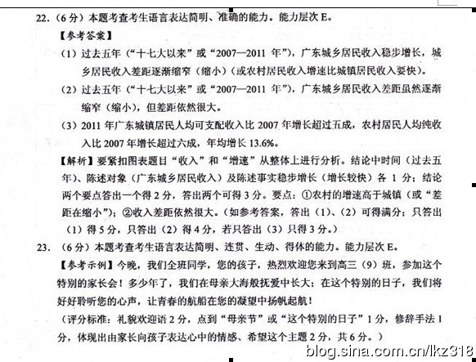
增城市
五、本大题2小题，共12分。
22．根据语言环境，用口语转述下面书面材料的内容。（6分）
材料：于丹，北京师范大学教授，中国古代文学硕士，影视学博士，北京师范大学艺术与传媒学院院长助理，影视传媒系系主任。出版《形象品牌竞争力》等专著多部，在重要学术刊物发表专业论文十余万字。曾为中央电视台“东方时空”、“今日说法”、“艺术人生”等50个电视栏目做策划，现任中央电视台新闻频道、科教频道总顾问，北京电视台首席策划顾问。2006年“十一”黄金假日在央视“百家讲坛”连续七天以“《论语》心得”为题解读中国传统文化典籍《论语》，受到观众的热烈欢迎。
要求：（1）不得改变内容。（2）表达连贯得体。（3）符合口语特点。
学校学生会邀请于丹来校作演讲并与学生座谈，你以学生会主持人的身份向同学们介绍说：

23．某市“放飞梦想”绿色手机文化创作传播活动启动，向广大青少年征集优秀手机短信，引导学生培养健康的人生情感，良好的生活态度，高尚的道德品质。
主题有：①为青春喝彩；②倡导文明行为；③承诺践行道德。
请仿照下面“示例”格式，从上述主题中任选一个创作一条手机短信。要求：①紧扣主题；②有文采，至少使用—种修辞；③40个字左右，包含标点。（6分）
示例：我写的主题是①为青春喝彩
短信内容：青年是少年和老年的黄金分割点，是奋斗和飞翔的起点，是美丽青春的起点，是幸福人生的亮点。
答：我写的主题是 （序号及主题）
短信内容：
（46字）
21．示例：同学们，今天很荣幸请来了北京师范大学的于丹教授。于教授出版过多部专著，并曾为中央电视台“东方时空”等50个电视栏目做策划。不过，我相信大家印象最深刻的还是她在央视“百家讲坛” 解读中国传统文化典籍《论语》的“《论语》心得”节目。下面，请让我们以热烈的掌声欢迎于教授为我们做精彩的讲演。
（本题考查了“语言表达简明、连贯、得体”，能力层级为D级。答案要点应包含：①于丹是北京师范大学教授。②她出版多部专著，曾为中央电视台“东方时空”等50个电视栏目做策划。③她在央视“百家讲坛”以“《论语》心得”为题，解读中国传统文化典籍《论语》。每点1分，语体风格符合要求1分，有“让我们以热烈的掌声欢迎她做精彩的讲演”此类的引导性语句1分。语言流畅1分。）
22．【语言鲜明、生动、简明】
我写的主题是①为青春喝彩
短信内容：用快乐舞动青春，用执着追求事业，用真诚对待朋友，用努力追求幸福，用感恩对待生活。
我写的主题是②倡导文明行为
短信内容：主动让座，美德成佳话；节约用水，汇之成汪洋；传递笑容，感动你我他；只要行动，文明在身边。
我写的主题是③承诺践行道德
短信内容：一人不是众，独木不成林；伸出一双手，温暖一颗心。真心融化坚冰，奉献让世界不同。
（6分。主题选择1分，能恰当使用一种修辞手法1分,所写内容主题突出2分，语言连贯2分。）
揭阳市
五、本大题2小题，每小题6分，共12分。
22。语文老师组织学生编辑一本供同学们阅读的校本文选。下列文章篇目按内容分成了两个单元，请你为两个单元各拟写一个标题。要求：标题文字简明，内容贴切，两个标题字数相等，形式对仗，每联不超过7个字。(6分)
第一单元：《灯下白头人》《昨夜，慈母又入梦》《回家》《老屋》《游子吟》
第二单元：《收藏时光》《生活的脚步》《那银色的夜晚》《每年一度燕归来》《时间沉思录》
22、示例：(6分)第一单元标题：亲情萦怀(示例)
第二单元标题：岁月如歌(示例)(标题字数相同，形式对称2分，内容切合文题4分)

23。当前，国家提出了家电下乡等惠民政策，网易对此进行了相关调查，下表是其中一项调查内容及结果。阅读该表，完成下面题目。 (6分)
在家电下乡活动中，哪些问题最受关注(票数3561)
选项 | 比例 | 票数
价格 | 33.5％ | 1177
品牌 | 2.02％ | 72
质量 | 43.81％ | 1560
服务 | 7.5％ | 267
补贴数额 | 20.38％ | 726
能耗 | 3.31％ | 118
(1)根据上表，你得出什么结论。
答：（1）在家电下乡活动中，民众最关心产品的质量、价格和政府补贴数额。（3分）

(2)为了把这项惠民政策落到实处，请你给政府部门提一条建议。
答：（2）政府职能部门要严把产品的质量关，不能让惠民政策成为坑民之举。
或政府部门制定补贴政策细则，补贴方法。补贴数额要具体、透明。（2分）

惠州一中等六校第三次联考
五、本大题2小题，每小题6分，共12分。
22．下面是“金话筒”播音主持人大赛的会徽。请从三个角度（方面）解读会徽的寓意。

注：会徽的背景是蓝色，主体部分是金色。

23．阅读下面一则新闻，然后进行新闻概括及新闻短评。（６分）
武汉华一寄宿学校管理严格，学生一周只有周末能见上父母。为了多接触孩子，陪伴孩子成长，有些母亲放下原先苦心经营的事业，应聘该校既辛苦待遇又不高的“宿管员”职位。学校出于公平考虑，有意将她们与自己的孩子错位，她们必须将所有精力放在自己负责的学生身上，无暇顾及自己孩子，“只能在食堂里、操场上远远看到自己的孩子”。“陪读”成了一种心理安慰。但妈妈们仍觉得能与孩子同处校园而安心幸福。
（１） 用一句话概括新闻的主要内容，不超过15字。（3分）
（２）你如何看待母亲们的选择？请选择一个角度写不超过30字的评论。要求观点鲜明，表达通顺，反对或赞成的理由充分。（3分）

22、①会徽用字母J、H、T表示“金话筒”。
②整体用金色勾勒出一个在舞台上拿着话筒主持的卡通形象，代表着一个阳光、自信、快乐的热爱播音主持的选手。
③蓝色的背景衬托金色主题，颜色鲜艳，给人朝气蓬勃之感。
④主体部分为金色，与“金话筒”的“金”字暗合，也预示参赛选手从此前程灿烂。
（每点2分，答出四点中的其中三点就可给满分；其他答案若解读合理可酌情给分。）
23、（1）母亲（或家长）（1分）入校（1分）（或辞职或应聘宿管员）“陪读”（1分）
（若表达为：“母亲为陪读应聘学校宿管员”之类也算对。）
（2）示例：①母亲陪读，给自己心理安慰，也给孩子温暖支持，值得肯定。
②家长沦为孩奴牺牲太多，给孩子造成巨大压力，对孩子成长不利。
③家长对孩子不肯放手，不利于孩子独立意识培养，不值得提倡。
④母亲为儿女牺牲事业放弃社会责任，对社会对教育孩子都不利。
（观点鲜明1分，有具体的反对或赞成的理由2分。超字或有严重语病的扣1分。）
深圳市南山区
五、本大题2小题，每小题6分，共12分。
22．读下面的一段材料，概括2012年国庆长假高速公路堵车的原因。（50字以内）（6分）
有人认为，2012年国庆长假高速公路大堵车是因为人们争相占免费政策的便宜，这其实是误解。节假日高速公路堵车，之前就有，而并非免费后才有的景象；出现车流扎堆儿，肯定有受免费诱惑的，但更多源于信息不对称，公路管理方对此缺乏充分的高速车流信息预警。免费，不只是免通行费的问题，而是为了消除收费站这个关键的堵点，以免费放行减少时滞、促进顺畅。可是虽然免费了，收费站却还像收费时那样拦车发卡收卡，等于没有解决问题，还因为免费把车流引向高速，加剧了拥堵。
23．将下面四个短句转换为一个长句，要求：不改变原意，可适当改变个别词语。（6分）
①美国大学教授马克•鲍尔因曾提出这样一个问题：
②为什么当代青年拥有网络资源却沉浸于自我的小世界？
③他悲观地认为人类或许将进入一个黑暗无知的时代。
④在这样一个时代里将只剩下娱乐和成功。
22． 参考答案：①公路管理方缺乏高速车流信息预警；②免费政策把车流引向高速，加剧了拥堵；③收费站拦车发卡收卡。（1点2分。）
23．参考答案1：曾提出“当代青年拥有网络资源却沉浸于自我的小世界”这一问题的美国大学教授马克•鲍尔因悲观地认为人类或许将进入一个只剩下娱乐和成功的黑暗无知的时代。
参考答案2：悲观地认为人类或许将进入一个只剩下娱乐和成功的黑暗无知的时代的美国大学教授马克•鲍尔因曾提出“当代青年拥有网络资源却沉浸于自我的小世界”这一问题。
评分细则：不是单句不给分。是单句，1分；四个短句所述要点没有遗漏4分；句子通畅1分。如果改变了愿意，扣2-3分。

